附件2：会议交通

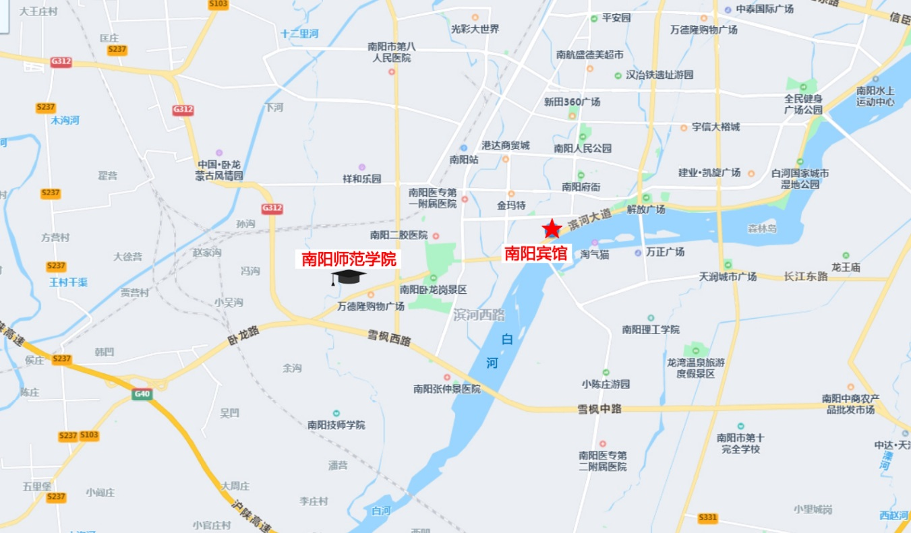

南阳宾馆交通方式：
1. 南阳东站（高铁站）：
乘坐出租车约19公里，到达南阳宾馆，车费35-45元。
2. 南阳火车站
方式一：乘出租车3.3公里，到达南阳宾馆，车费7-9元；
方式二：火车站附近乘坐 21路、4路、7路、K3路公交，可到南阳宾馆附近公交站下车，步行至南阳宾馆。

